BALAMBITO

Apuntes de Terreno de Margot Loyola, 1989
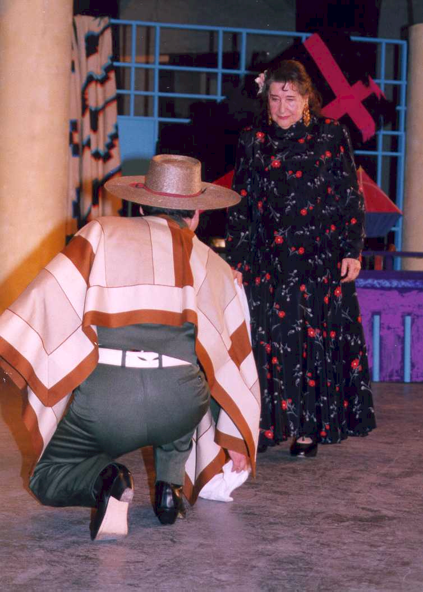

Antiguamente se recordaba su nombre en gran parte de la antigua provincia de Colchagua. En Alcones, en San Fernando, los Callejones de la Gloria, pero fue en la zona de Quinahue en donde obtuvimos la mayor cantidad de datos, enseñanza de texto, pasos, evoluciones coreográficas que permitieron su reconstrucción.

Doña Matilde Fuenzalida que a la década del 60 contaba con 88 años, describía así la danza:

-"El joven sacaba a la dama, se paseaban. Zapateaban, giraban a un lado y otro. Zapateaban mucho, cruzaban los pies zapateando. Daban muchas vueltas, era largo. A veces lo hacían con pañuelo. Otras no...”.
“...Las damas con vestido largo hasta abajo, anchos con colores llamativos, blusas anchas con muchas blondas de manga larga y cuellito subido...”
“...A veces bailaban con chupallas mandadas a hacer. A veces adornaban estas chupallas con plumas. El hombre a veces bailaba con sombrero o con chupalla...”

Doña Julia Fuenzalida recordaba que se bailaba para cualquier fiesta: Santos, casamientos, fiestas de faenas. Era baile zapateado y saltado, con “toquío de guitarra” y canto. Daban hasta 17 vueltas.

La mujer escobillaba mucho. El hombre a veces le colocaba a la dama el sombrero y a la vuelta se lo sacaba o lo tiraba al suelo, la dama se desplazaba frente a él luego lo recogía. A veces se tomaban del brazo y se desplazaban zapateando en círculo.
La señora Rosalinda Alcaino recordaba que en su almacén se solía bailar esta danza.
-“Parecían trompos en las vueltas.”

Otras personas que nos entregaron datos de esta danza fueron María, Celinda y Magdalena Severino. La señora Margarita Cubillos, de San Fernando, lo vio en su juventud en los callejones de la gloria y decía que también lo llamaban “Zambito”.
En Alcones se acordaban que la señora María Miranda cantaba el Balambito, “esta señora vivía pa' la Rinconada”- decían.

Estando en Matanzas en 1963 la señora María del Carmen González, nos enseñó una interesante versión de Balambito solo con toquío de guitarra y "que iniciaban los dueños de casa en la fiesta de la Cruz de Mayo”.
Éstos, zapateando y escobillando bailaban con pañuelo como cueca o chilenita. Luego cuando la guitarra tocaba “mas fuerte" sacaba el hombre a otra mujer y la mujer a otro hombre; volvían a bailar ahora los cuatro. Y luego estos cuatro sacaban a otros. Así hasta que bailaban todos a la vez.
Estos datos fueron reafirmados por otras personas; Cupertina Gutiérrez, Eulalia de Vargas, Inés Caroca, que también entregaron valiosos datos de otras danzas en estudio el.
En el Balambito encontramos elementos de: Refalosa, Sajuriana y Cueca, danzas congéneres.

